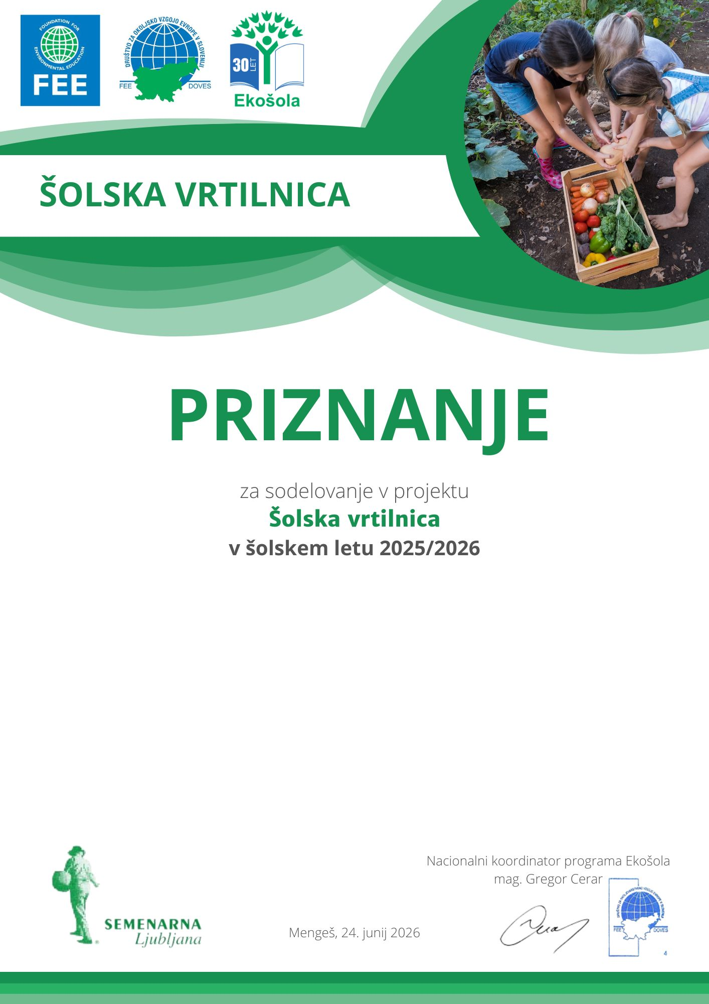
Ustanova
IME in PRIIMEK

